УДК 004.9
Гавріліна М.І. студентка 5 ТШ,
Дмитренко Т.А., кандидат технічних наук,
Деркач Т.М., кандидат технічних наук
Полтавський національний технічний університет
імені Юрія Кондратюка

ПРОГНОЗУВАННЯ ЦІН НА БІРЖОВІ ТОВАРИ ЗА ДОПОМОГОЮ ЧАСОВИХ РЯДІВ

Виконано формальний опис та прогнозування цін на біржові товари на основі даних Української універсальної біржі, а також візуалізацію результатів такого прогнозування. Як база для прогнозування розглядається апарат часових рядів з подальшим візуальним прогнозуванням у середовищі GMDH Shell. Застосування розроблених моделей дає змогу отримати актуальні ціни на біржові товари для подальшого прийняття адекватних рішень.
Ключові слова: часові ряди, прогнозування, біржові товари, GMDH Shell.

Постановка проблеми. Оскільки економічні умови з часом змінюються, менеджери повинні прогнозувати вплив, який ці зміни нададуть на їх компанію. Одним з методів, що дозволяють забезпечити точне планування, є прогнозування. Незважаючи на велику кількість розроблених методів, всі вони переслідують одну і ту ж мету - передбачити події, які відбудуться в майбутньому, щоб врахувати їх при розробці планів і стратегії розвитку компанії.
Сучасне суспільство постійно відчуває потребу у прогнозуванні. Наприклад, щоб виробити правильну політику, члени уряду повинні прогнозувати рівні безробіття, інфляції, промислового виробництва, прибуткового податку окремих осіб і корпорацій. Щоб визначити потреби в обладнанні та персонал, директора авіакомпаній повинні правильно передбачити обсяг авіаперевезень. Для того щоб створити достатню кількість місць у гуртожитку, адміністратори коледжів або університетів хочуть знати, скільки студентів надійдуть у їхній навчальний заклад в наступному році.
Існують два загальноприйнятих підходу до прогнозування: якісний і кількісний. Методи якісного прогнозування особливо важливі, якщо досліднику недоступні кількісні дані. Як правило, ці методи носять досить суб'єктивний характер. Якщо статистику доступні дані про історію об'єкта дослідження, слід застосовувати методи кількісного прогнозування. Ці методи дозволяють передбачити стан об'єкта в майбутньому на основі даних про його минуле. Методи кількісного прогнозування поділяються на дві категорії: аналіз часових рядів і методи аналізу причинно-наслідкових залежностей.
Часовий ряд - це набір числових даних, отриманих протягом послідовних періодів часу. Метод аналізу часових рядів дозволяє передбачити значення числової змінної на основі її минулих і справжніх значень. Наприклад, щоденні котирування акцій на Нью-Йоркській фондовій біржі утворюють часовий ряд. Іншим прикладом часового ряду є щомісячні значення індексу споживчих цін, щоквартальні величини валового внутрішнього продукту і щорічні доходи від продажів якої-небудь компанії.
Методи аналізу причинно-наслідкових залежностей дозволяють визначити, які чинники впливають на значення прогнозованої змінної. До них відносяться методи множинного регресійного аналізу з запізнілими змінними, економетричне моделювання, аналіз лідируючих індикаторів, методи аналізу дифузійних індексів та інших економічних показників [2].
Для успішної торгівлі на біржі необхідно постійно здійснювати аналіз біржової кон'юнктури і вміти прогнозувати зміну цін на товари та цінні папери, що обертаються на біржі.
Аналіз публікацій. Питання, пов'язані з проблемами прогнозування широко висвітлюються в працях таких вчених, як А. Орлов [3], С. Матвєєв [4], В. Касьяненко [5], та інших. Незважаючи на велику кількість наукових публікацій і певні досягнення в теорії та практиці, проблема розробки моделей прогнозування цін продовжує залишатися предметом наукових досліджень.
Постановка проблеми.
Формальне визначення часових рядів. Прогнозування без урахування зовнішніх факторів. Нехай значення часового ряду доступні в дискретні моменти часу t = 1,2, ..., T. Позначимо часовий ряд Z (t) = Z (1), Z (2), ..., Z (T). У момент часу T необхідно визначити значення процесу Z (t) в моменти часу T + 1, ..., T + P. Момент часу T називається моментом прогнозу, а величина P – часу попередження [1].
Для обчислення значень часового ряду в майбутні моменти часу потрібно визначити функціональну залежність, яка відображатиме зв'язок між минулими і майбутніми значеннями цього ряду:

(1.1)

Залежність (1.1) називається моделлю прогнозування. Потрібно створити таку модель прогнозування, для якої середнє абсолютне відхилення істинного значення від прогнозованого прагне до мінімального для заданого P

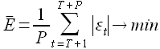(1.2)

Крім отримання майбутніх значень потрібно визначити довірчий інтервал можливих відхилень цих значень.
Завдання прогнозування часового ряду проілюстрована на Рис. 1.1.
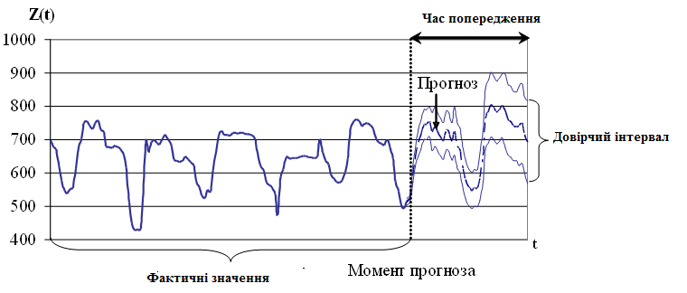
Рис. 1. Ілюстрація задачі прогнозування часового ряду без урахування зовнішніх факторів

Прогнозування з урахуванням зовнішніх факторів. Нехай значення вихідного часового ряду Z (t) доступні в дискретні моменти часу t = 1,2, ..., T. Передбачається, що на значення Z (t) впливає набір зовнішніх факторів. Хай перший зовнішній фактор X1 (t1) доступний в дискретні моменти часу t1 = 1,2, ..., T1, другий зовнішній фактор X2 (t2) доступний в моменти часу t2 = 1,2, ..., T2 і т. д.
У випадку, якщо дискретність вихідного часового ряду і зовнішніх факторів, а також значення T, T1, ..., TS різні, то тимчасові ряди зовнішніх факторів X1 (t1), ..., XS (tS) необхідно привести до єдиної шкали часу t.
У момент прогнозу T необхідно визначити майбутні значення початкового процесу Z (t) в моменти часу T + 1, ..., T + P, враховуючи вплив зовнішніх факторів X1 (t), ..., XS (t). При цьому вважаємо, що значення зовнішніх факторів в моменти часу X1 (T + 1), ..., X1 (T + P), ..., XS (T + 1), ..., XS (T + P) є доступними.
1) Для обчислення майбутніх значень процесу Z (t) в зазначені моменти часу потрібно визначити функціональну залежність, яка відображатиме зв'язок між минулими значеннями Z (t) і майбутніми, а також брати до уваги вплив зовнішніх факторів X1 (t), ..., XS (t) на вихідний часовий ряд
(1.3)
Залежність (1.3) називається моделлю прогнозування з урахуванням зовнішніх факторів X1 (t), ..., XS (t). Потрібно створити таку модель прогнозування, для якої середнє абсолютне відхилення істинного значення від прогнозованого прагне до мінімального для заданого P (1.2).
2) Крім отримання майбутніх значень потрібно визначити довірчий інтервал можливих відхилень цих значень.
Завдання прогнозування часового ряду з урахуванням одного зовнішнього фактора представлена на рисунку 1.2.
Програмна реалізація. В якості засобу для побудови моделі прогнозування було вибрано середовище GMDH Shell [6], яка є інтелектуальним інструментом моделювання, формує математичні моделі і використовується для вирішення задач інтелектуального аналізу даних, таких як класифікація, прогнозування, аналіз часових рядів. Вона розроблена компанією Geos Research Group (www.gmdhshell.com), яка заснована в 2009 році з метою побудувати краще програмне забезпечення для прогнозування.

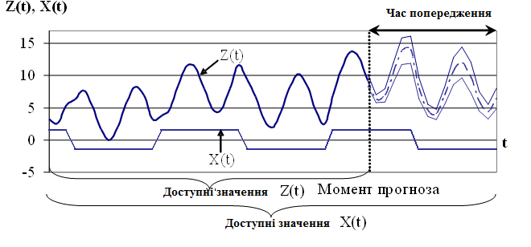
Рис. 1.2. Ілюстрація задачі прогнозування часового ряду з урахуванням зовнішнього фактора
Обчислювальний процес в даній програмній системі грунтується на методі групового урахування аргументів, за допомогою якого відбувається структурно параметрична оптимізація математичних моделей, що відображають закономірності багатопараметричних даних досліджуваного об'єкта. Програмна система GMDH Shell надає два паралельних алгоритму інтелектуального аналізу даних - самоорганізуючі нейронні мережі і комбінаторну структурну оптимізацію моделей.
Середовище GMDH Shell дозволяє вирішувати наступні задачі моделювання:
- Багатовимірне прогнозування часових рядів;
- Регресія (безперервне прогнозоване значення);
- Класифікація (передбачення категорії);
- Поліноміальна апроксимація кривих.
Багатовимірний простір часто допомагає поліпшити класифікацію і регресію моделей. Однак при розширенні більш ніж на 20 початкових змінних число всіх можливих пар швидко зростає, що потребуватиме більших ресурсів пам'яті і часу. У результаті моделювання за допомогою системи GMDH Shell отриманий графік прогнозування цін, який має вигляд:
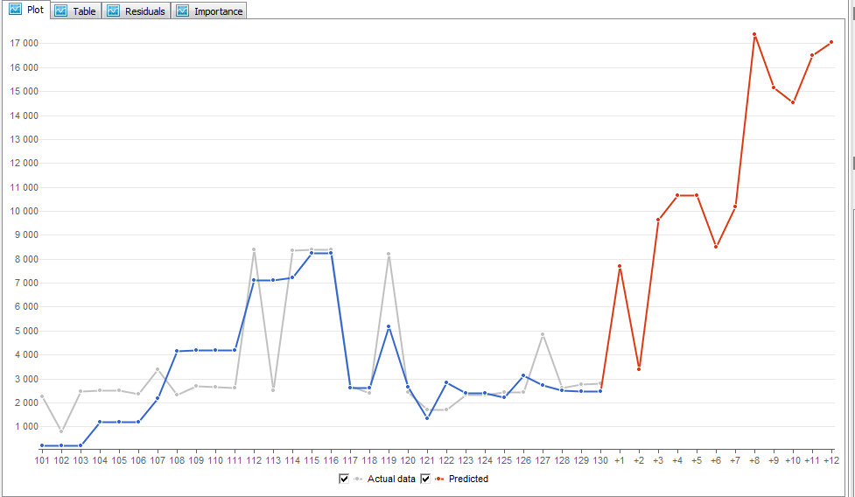
Рис.1.3. Результати прогнозування
На підставі аналізу отриманих результатів, наведених на Рис. 1.3., приходимо до висновку про те, що модель забезпечує найменше відхилення модельованих даних від відомих статистичних значень і рекомендується для прогнозування цін на товари.

Висновки
Теорія МГУА була розроблена в кінці шістдесятих років, але за останні два десятиліття вона була ретельно досліджена і розширена. Велика кількість досліджень проводяться в Росії та Україні, де створюються нові алгоритми, а також постійно розширюється їх теоретична база. Широкий спектр застосування МГУА підтвердив і зміцнив його позиції в якості нелінійного методу моделювання і прогнозування. Незважаючи на суперечливі результати між нейронними мережами і МГУА в деяких випадках МГУА може успішно замінити нейронні мережі в ідентифікації та прогнозуванні завдань.
Методи самоорганізації є об'єктивними: результат моделювання НЕ залежить від апріорного уявлення автора моделі про об'єкт. Методи самоорганізації слід розглядати як природне доповнення до існуючим іншим методам - саме там, де інтуїція людини виявляється недостатньо продуктивною.
Проведене дослідження дозволяє стверджувати про те, що потрібно знаходити компроміс між складністю моделі і достовірністю результатів прогнозування основних показників.
Література
- Бокс Дж., Дженкінс Г.М. Аналіз часових рядів, прогноз і управління. М .: Світ, 1974. 406 с.
- Егошин А.В. Анализ и прогнозирование сложных стохастических сигналов на основе методов ведения границ реализаций динамических систем: Автореферат диссертации … канд. техн. наук. Санкт-Петербург, 2009. 19 с.
- Орлов А.С. Прогнозування сезонних коливань цін на лікарські засоби/ Журнал «Маркетинг в Росії та за кордоном» №3, 2006. С-33-35.
- Матвєєв С. В. Прогнозування цін на нафту за допомогою нейромережевої моделі / С. В. Матвєєв, О. В. Єсипова // Молодий вчений. - 2014. - №20. - С. 337-340.
- Касьяненко В. О. Моделювання та прогнозування економічних процесів. /В. О. Касьяненко, Л. В. Старченко. – Суми: Університетськя книга, 2006. – 356с.
- GMDH Shell.- Режим доступу: https://www.gmdhshell.com/

Гаврилина М.И. студентка 5 ТШ,
Дмитренко Т.А., кандидат технических наук,
Деркач Т.М., кандидат технических наук
Полтавский национальный технический университет
имени Юрия Кондратюка

ПРОГНОЗИРОВАНИЕ ЦЕН НА БИРЖЕВЫЕ ТОВАРЫ С ПОМОЩЬЮ ВРЕМЕННЫХ РЯДОВ

Выполнено формальное описание и прогнозирования цен на биржевые товары на основе данных Украинской универсальной биржи, а также визуализацию результатов такого прогнозирования. В качестве базы для прогнозирования рассматривается аппарат временных рядов с последующим визуальным прогнозированием в среде GMDH Shell. Применение разработанных моделей позволяет получить актуальные цены на биржевые товары для дальнейшего принятия адекватных решений.
Ключевые слова: временные ряды, прогнозирования, биржевые товары, GMDH Shell.

Havrylivna MI 5 student TSH
Dimitrenko TA, Ph.D.
TN Derkach, Ph.D.
Poltava National Technical University

PREDICTION COMMODITY PRICES USING TIME SERIES

Done formal description and forecasting commodity prices based on Ukrainian universal exchange and visualization of the results of the prediction. As a basis for predicting the device is considered time series, followed by a visual prediction among GMDH Shell. Applications developed models enables to get actual price of commodities to further take adequate decisions.
Keywords: time series forecasting commodity, GMDH Shell.

